Муниципальное казённое учреждение городского округа Новокуйбышевск Самарской области «Реабилитационный центр для детей и подростков с ограниченными возможностями «Светлячок»

Информационный лист
«Современные методы реабилитации: псаммотерапия»

Выполнила: методист Н.А. Галочкина

2012 г.

Современные методы реабилитации: псаммотерапия

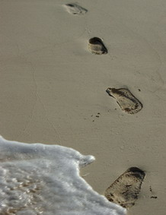
Порой мы готовы нестись на край света, лишь бы поправить здоровье, а иногда не замечаем лекарств, которые находятся буквально у нас под ногами. Например, разогретый на солнце песок, упоминание об удивительных свойствах которого встречается еще в клинописных таблицах Вавилона.
Псаммотерапия (от греч. psammo - песок, therapia - лечение) - очень древнее средство для исцеления многих заболеваний.
Еще в Древнем Египте было известно лечение горячим песком - предприимчивые египтяне нашли лекарство буквально у себя под ногами и использовали его против огромного количества заболеваний. Постепенно лечение горячим песком стало самостоятельным методом терапии, который получил название «псаммотерапия».
В основе этого метода лечения лежит способность песка удерживать тепло и затем медленно отдавать его поверхности тела человека. В результате активизируется крово - и лимфообращение, усиливается потоотделение. Песочные ванны оказывают болеутоляющее и противоотечное действие. Также при общей псаммотерапии усиливается доставка к тканям кислорода и стабилизируются процессы обмена веществ, а боль словно «уходит» в песок.
В России псаммотерапия приобрела популярность после того, как летом 1889 г. военный врач Н.В. Парийский провел серию научных наблюдений, а спустя два года защитил диссертацию «О пользе естественных песочных ванн в терапии подагры, водянки, золотухи, ревматизма». Затем на какое-то время (до 90-х годов прошлого века) этот вид лечения был забыт и возродился только в наше время. Сегодня процедуры с использованием песка практикуют не только в санаториях и медицинских центрах, но и в SPA-салонах.

Сегодня лечение песком переживает второе рождение. Его назначают при заболеваниях опорно-двигательного аппарата обменного и травматического характера, тугоподвижности суставов, заболеваниях периферической нервной системы не только взрослым, но и детям.
Псаммотерапия обычно является заключительным этапом дневного климатолечения, то есть она проводится после воздушной и солнечной ванн, а также купания в море. В России эта методика хорошо отработана на пляжах Анапы, на Украине - в Евпатории, из зарубежных курортов еще с советских времен славятся «золотые пески» Болгарии. Процедуры проводятся на выделенных пляжных участках, благополучных в санитарном отношении и защищенных от ветра.
Как лечится песком?
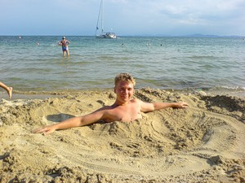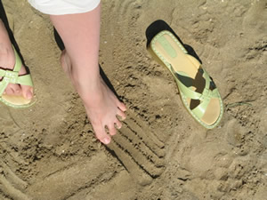

Общие песочные ванны рекомендовано принимать через день или два дня подряд, а на третий делать перерыв. На курс обычно назначают 12-15 процедур. Конечно же, принимать песочные ванны лучше всего на пляже - делать это рекомендуется во второй половине дня, когда песок хорошо прогрет солнцем (до температуры 60 градусов). Если песок влажный и недостаточно нагрет, лечение проводить не следует. Общая температура воздуха должна быть 17-20 градусов. Температура общей песочной ванны может колебаться от 45 до 55 градусов.
На участке пляжа, наиболее защищенном от ветра, утром подготовьте лунку размером примерно 1 на 2 м (по своему росту). Когда песок нагреется до нужной температуры, ложитесь в лунку лицом вверх, головой в тень - под зонт или тент. Кожа должна быть сухая, поэтому обязательно вытрите пот. Попросите засыпать вас слоем песка толщиной 5-6 см, на животе слой не должен превышать 1-2 см. Голову и область сердца надо оставить открытыми! Под голову положите сложенное полотенце, на лоб - смоченную в прохладной воде салфетку.
Продолжительность процедуры для взрослых - 25-30, для детей (старше 4 лет) - 10-15 минут. После сеанса примите душ (36-37 градусов) и полчаса отдохните в тени. В ближайшие 2-3 часа купаться в море и загорать нельзя! В течение курса лечения дети принимают 10-15, а взрослые - 15-30 процедур.
И еще: не забывайте, что если вы находитесь в стране с жарким климатом, необходимо пить много жидкости.
В лечебных учреждениях для лечения песком используются специальные заполненные песком ванны с электроподогревом или ящики для местного прогревания. В домашних условиях можно использовать такой способ псаммотерапии: нагреть песок в духовке до температуры 45-50 градусов, высыпать его в мешочки из хлопчатобумажной ткани и наложить на абсолютно сухую кожу на 30-40 минут, прикрыв одеялом или привязав шерстяным шарфом.
Все процедуры, связанные с песком, показаны только в период ремиссии болезней, но ни в коем случае не при их обострении и тем более не при остром течении.
Кроме того, псаммотерапия противопоказана страдающим декомпенсированными болезнями сердца, выраженным атеросклерозом, инфекционными заболеваниями, эпилепсией. К абсолютным противопоказаниям относятся: злокачественные и доброкачественные новообразования или подозрение на их наличие, активные формы туберкулеза, кровотечение, недостаточность кровообращения.
Перед лечением обязательно проконсультируйтесь со специалистом.
Будьте здоровы!

По материалам сайтов: http://health.wild-mistress.ru
http://www.medpulse.ru

